**110年2月19日餐點**

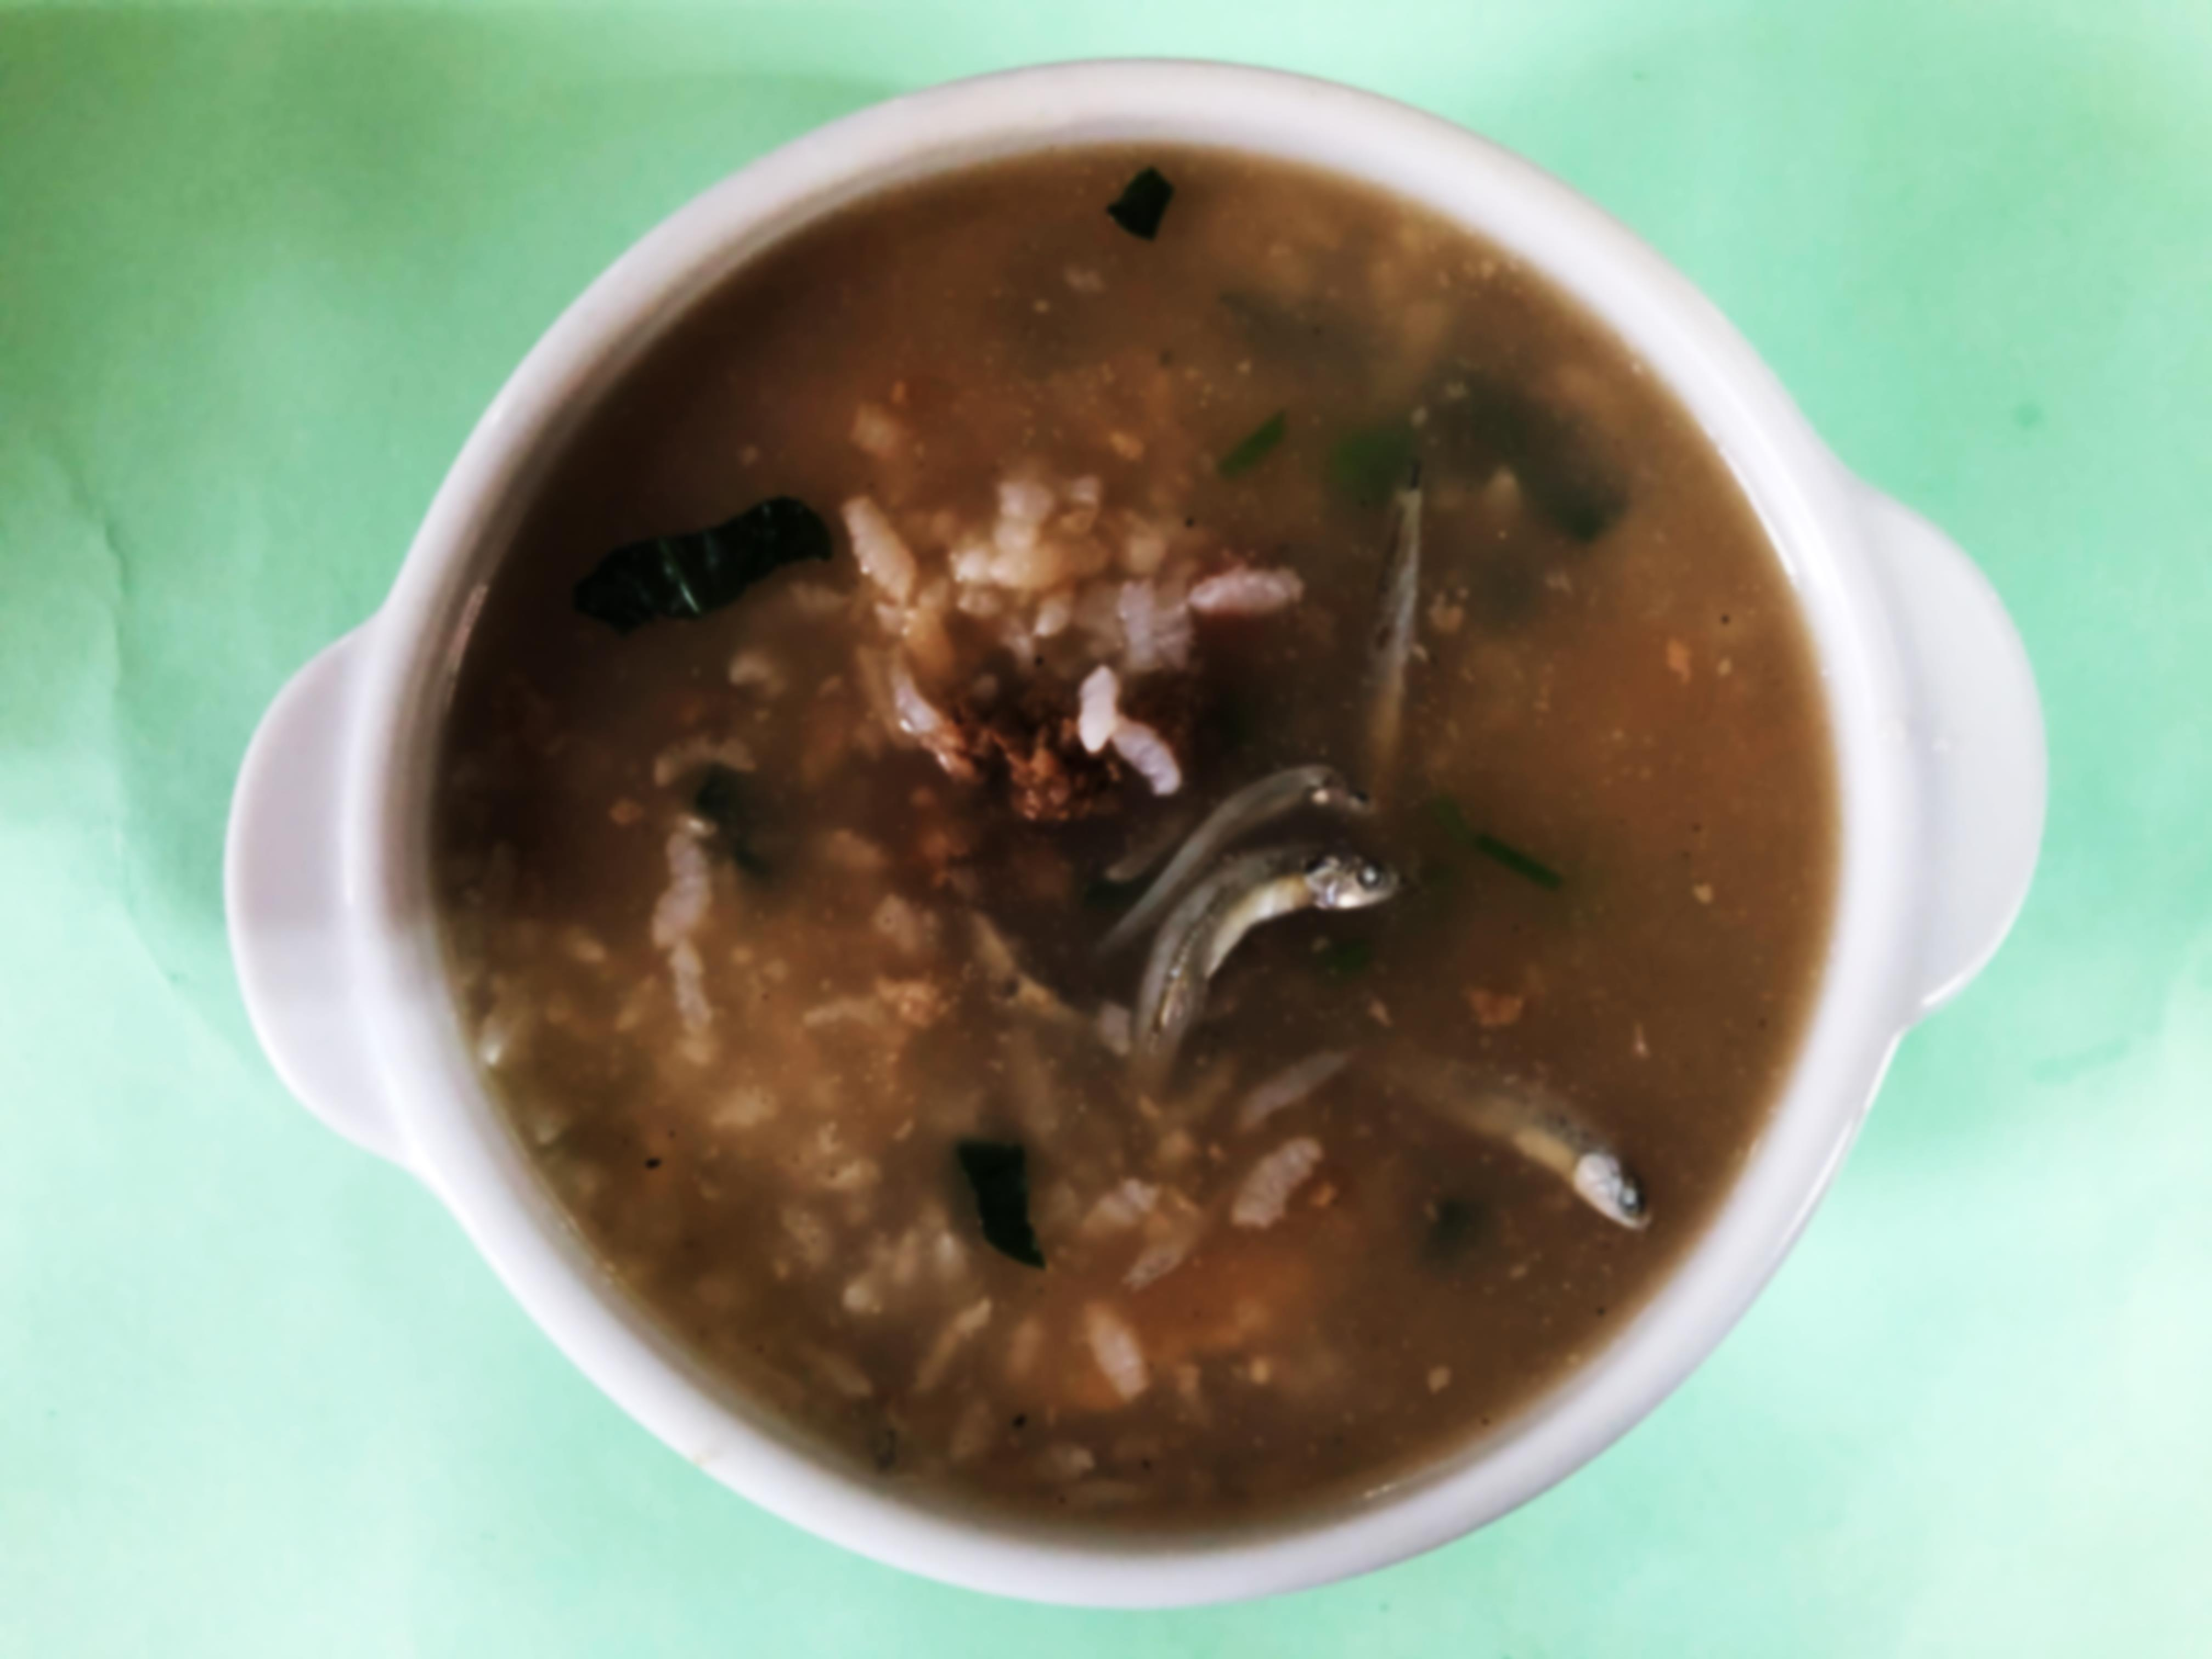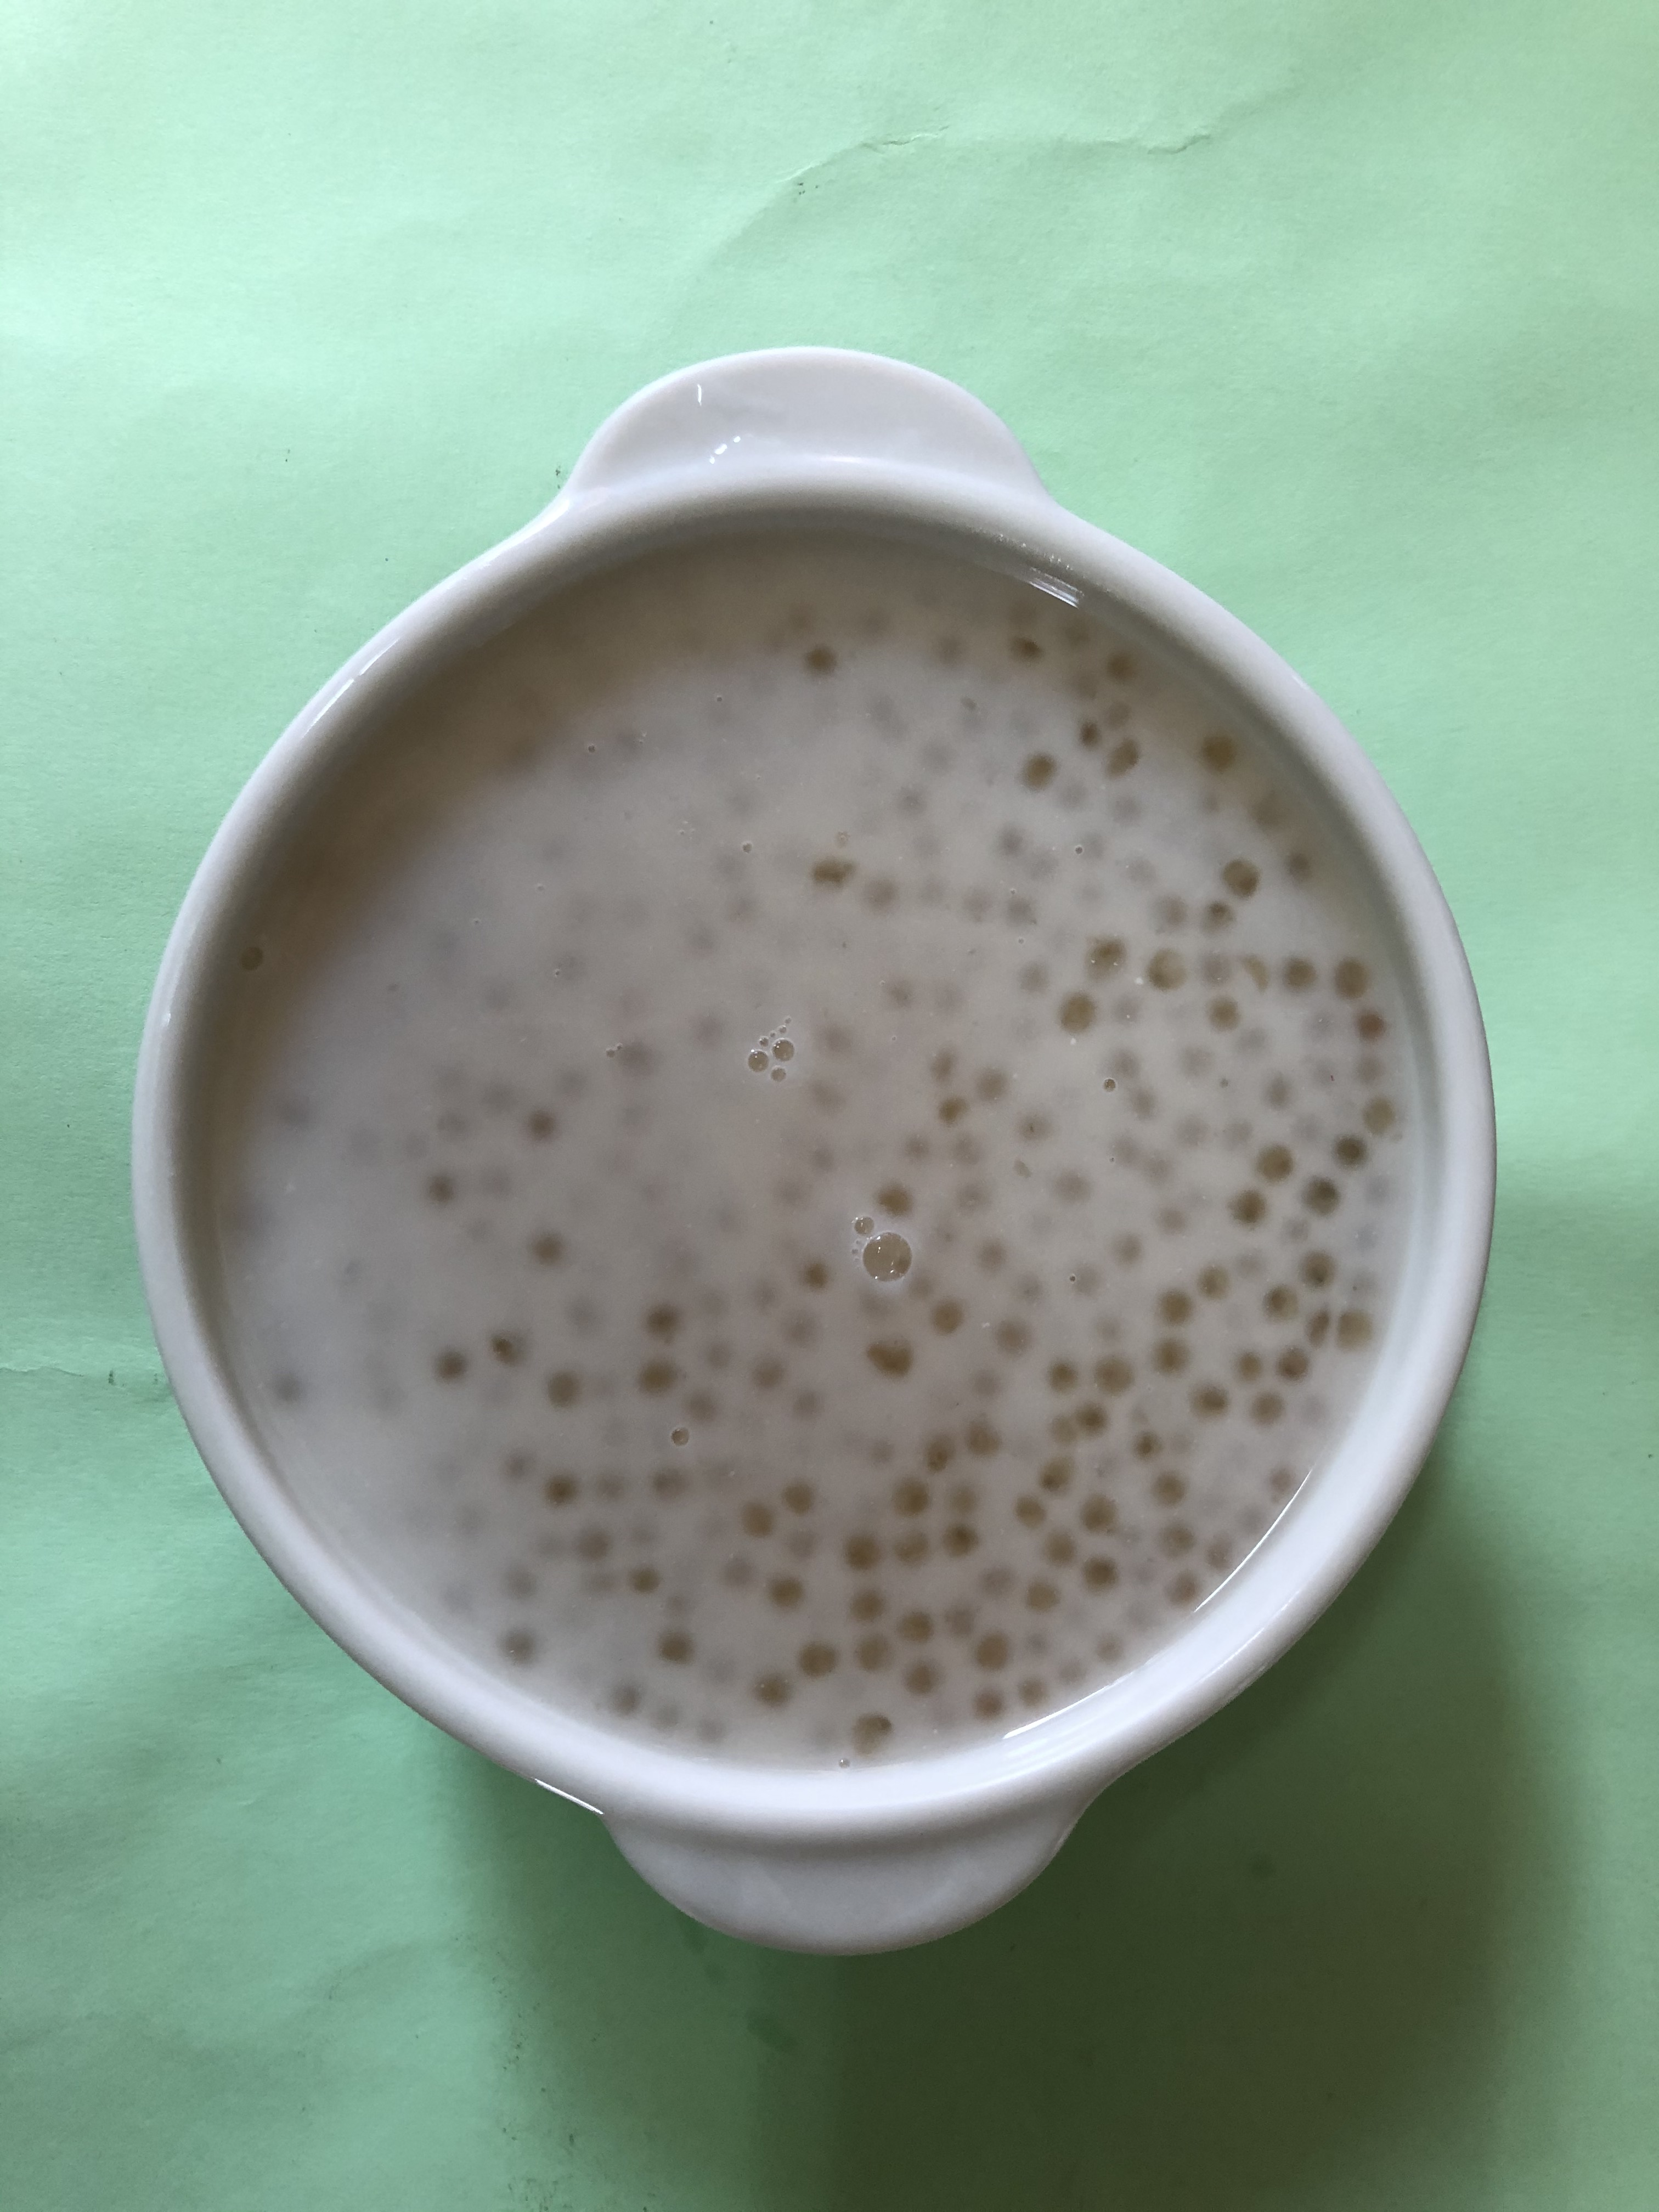

**早餐(吻仔蔬菜粥) 下午點心(芋香西米露)**

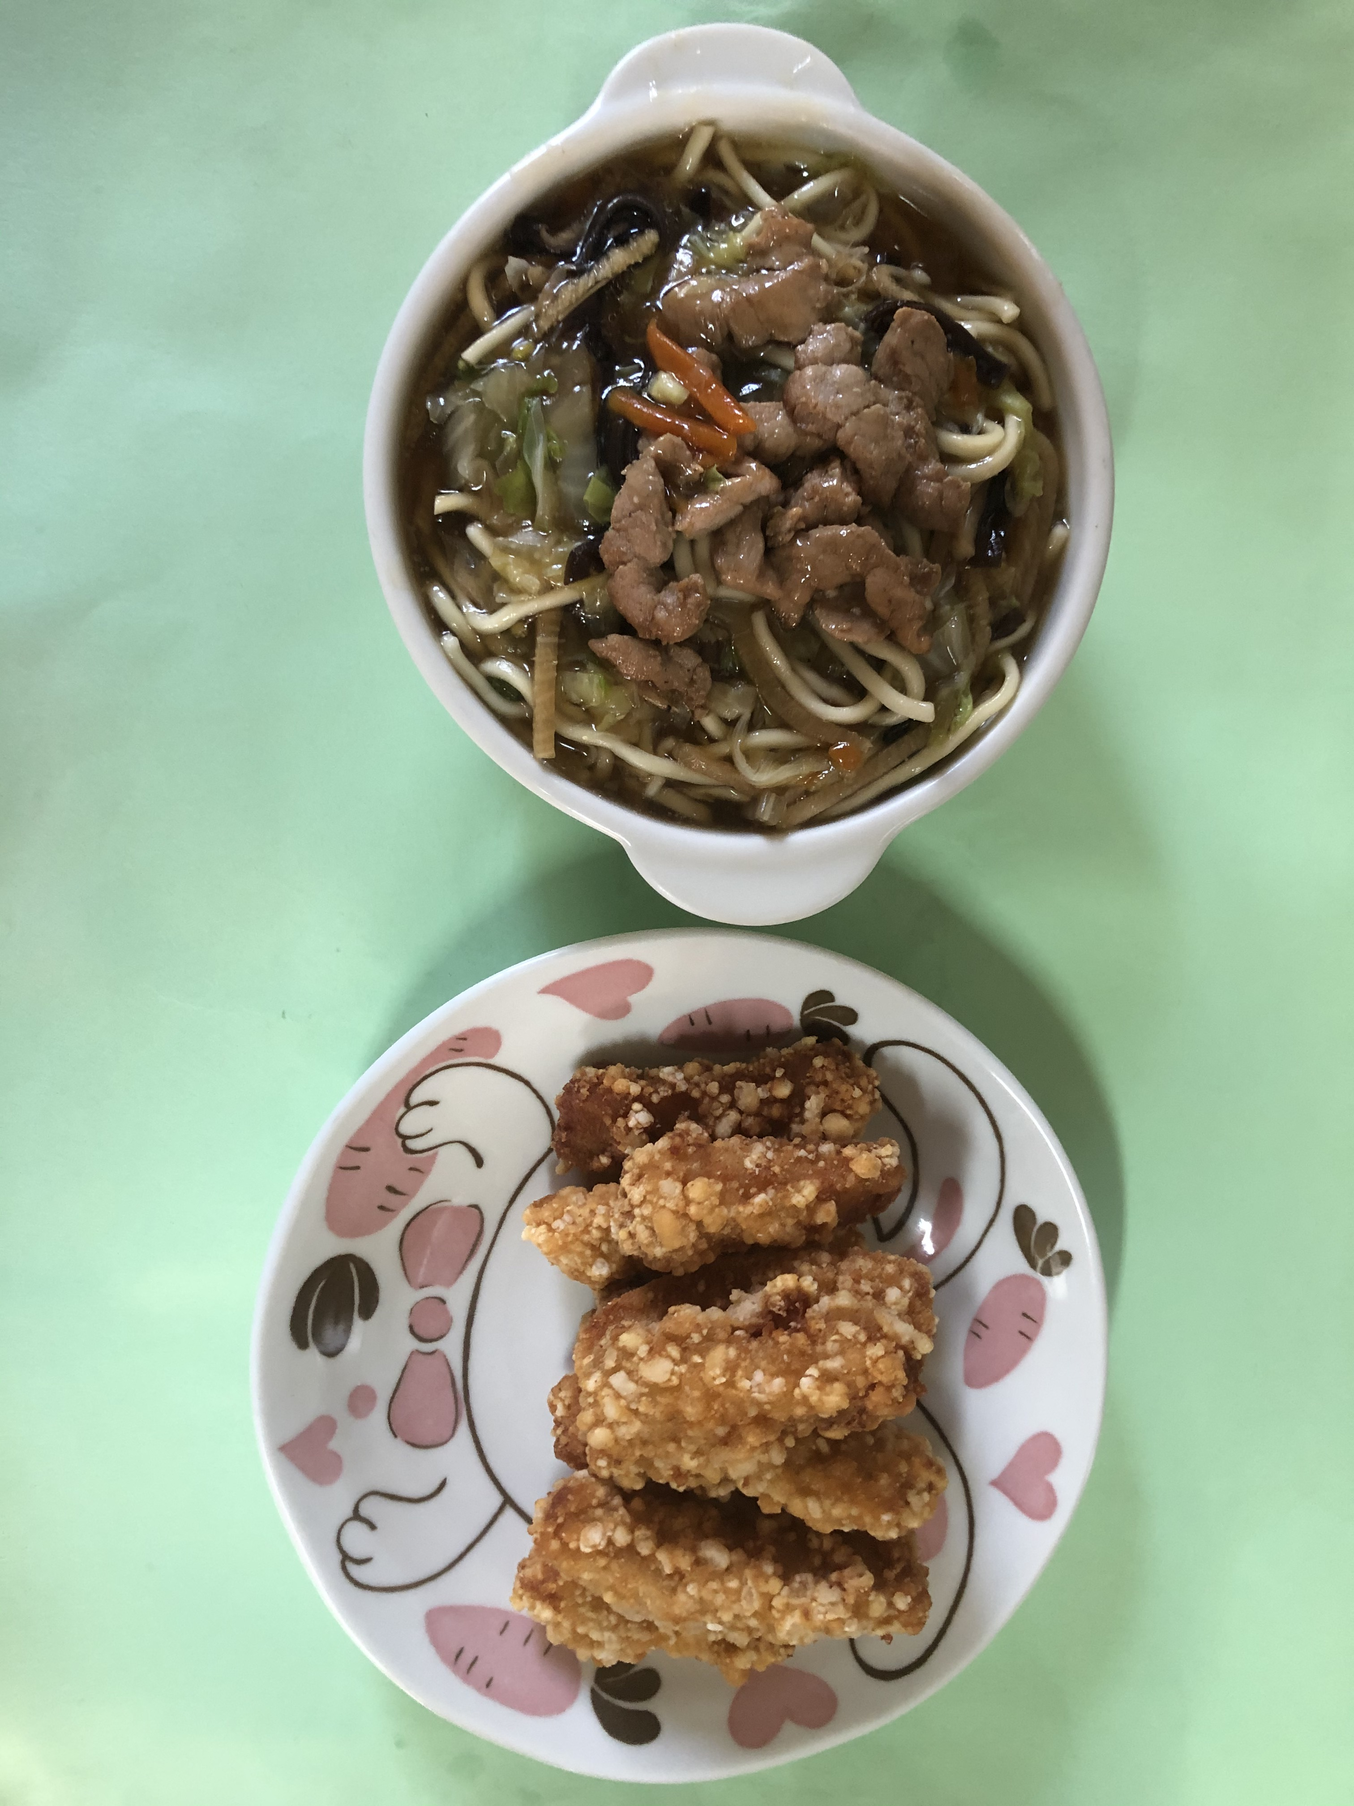

**午餐(土魠魚羹麵)**